RAPPORT — INTELLIGENCE ARTIFICIELLE ET VISION MULTIMODALE
RAG multimodal en médecine : générer des comptes rendus de radiologie à partir d’images
AHEBIE ATCHE MARC · Computer Vision · Mr BELAID SAMIR · 23 octobre 2026
Résumé. Le RAG (Retrieval-Augmented Generation) consiste à fournir à un modèle de langage des documents pertinents au moment de répondre, afin de réduire les hallucinations. Ce rapport part d’un problème concret, présente la solution du RAG et son architecture détaillée (survey de Gao et al., 2023), puis étudie le RAG multimodal sous six angles (survey de Mei et al., 2025), avec l’exemple de ColPali (Faysse et al., 2024). Il approfondit enfin le cas de la radiologie avec l’étude de Ranjit et al. (2023), qui génère l’impression d’un compte rendu à partir d’une radiographie thoracique, et se termine par une analyse critique des apports, des limites et des enjeux éthiques.
Sommaire
1. Introduction 1
2. Le RAG : problème, solution et architecture 2
2.1 Un problème concret 2
2.2 La solution : le RAG 2
2.3 Architecture générale : indexation, récupération, génération 2
2.4 Trois paradigmes : Naive, Advanced et Modular RAG 4
2.5 Évaluer un système RAG 5
2.6 Les formules du RAG 5
3. Le RAG multimodal : vue d’ensemble 6
3.1 Pourquoi passer au multimodal ? 6
3.2 Angle 1 : trois générations de MRAG 7
3.3 Angle 2 : modalités et types de documents 7
3.4 Angle 3 : parsing et indexation des documents 8
3.5 Angle 4 : le retrieval multimodal 8
3.6 Angle 5 : la génération multimodale 8
3.7 Angle 6 : évaluation, données et défis 8
3.8 Un exemple détaillé : ColPali (Faysse et al., 2024) 9
3.9 Les formules du RAG multimodal 9
4. Le RAG multimodal en médecine : la radiologie 11
4.1 Le problème 11
4.2 Pourquoi le RAG est pertinent ici 11
4.3 Cas d’étude : CXR-RePaiR-Gen (Ranjit et al., 2023) 11
5. Analyse critique 13
5.1 Apports 13
5.2 Limites 13
5.3 Enjeux éthiques 14
6. Conclusion 14
Références 15

1. Introduction
Les grands modèles de langage (LLM) rédigent des textes fluides, mais ils ont deux faiblesses majeures : leurs connaissances sont figées à la date de leur entraînement et ils peuvent produire des affirmations fausses formulées avec assurance, ce qu’on appelle des hallucinations. En médecine, où une erreur peut avoir des conséquences cliniques, ces défauts sont particulièrement problématiques.
Le RAG (Retrieval-Augmented Generation) est une réponse à ce problème. Parallèlement, une grande partie de l’information médicale n’est pas textuelle : radiographies, scanners, IRM, coupes histologiques. Le lien entre RAG et vision multimodale devient alors naturel : comment faire profiter un système de génération de textes de la richesse des images ? Ce rapport suit le plan suivant : le RAG, de son problème à son architecture (section 2), le RAG multimodal en général, sous plusieurs angles (section 3), le cas de la radiologie avec une étude détaillée (section 4), puis l’analyse critique (section 5).

2. Le RAG : problème, solution et architecture

2.1 Un problème concret
Prenons un scénario illustratif. Un médecin interroge un assistant fondé sur un LLM : « Quelles sont les recommandations actuelles pour le suivi d’un nodule pulmonaire de 6 mm ? ». Le modèle répond avec aisance et assurance, mais trois problèmes apparaissent :
- Des connaissances figées. Le modèle a appris à partir de données arrêtées à une date donnée. Si les recommandations ont changé depuis, il ne peut pas le savoir.
- Des hallucinations. Il peut produire des détails plausibles mais faux, y compris des références bibliographiques qui n’existent pas.
- Ni sources ni données internes. La réponse n’est pas vérifiable, et le modèle n’a pas accès aux protocoles propres à l’hôpital.
La littérature illustre le même problème avec un exemple d’actualité (Gao et al., 2023, fig. 2) : interrogé sur un événement récent très commenté, un LLM ne peut pas répondre, car il ne connaît que ses données d’entraînement. Gao et al. résument ces limites en trois points : hallucinations, connaissances dépassées, raisonnement opaque et non traçable. En médecine, ces défauts sont critiques. Réentraîner le modèle à chaque mise à jour serait très coûteux et ne supprimerait pas le risque d’hallucination. Il faut donc une autre approche : permettre au modèle de consulter des sources fiables avant de répondre.

2.2 La solution : le RAG
Proposé par Lewis et al. (2020), le RAG (Retrieval-Augmented Generation) combine un modèle de génération avec une mémoire externe consultable. Gao et al. (2023) le décrivent comme l’association des connaissances « paramétriques » du LLM (apprises à l’entraînement) et de connaissances « non paramétriques » issues d’une base externe. Au lieu de répondre de mémoire, le système recherche d’abord dans cette base les passages les plus pertinents, puis les fournit au LLM, qui rédige sa réponse à partir d’eux. Dans l’exemple d’actualité de Gao et al., le système rassemble des articles liés à la question ; ces articles, associés à la question, forment un prompt qui permet une réponse informée. Dans notre scénario médical, il irait chercher la recommandation en vigueur et le LLM la citerait.
Le RAG apporte trois avantages : les connaissances peuvent être mises à jour en modifiant la base, sans réentraîner le modèle ; les hallucinations sont réduites, puisque la réponse est ancrée dans des documents ; et les sources utilisées sont traçables.

2.3 Architecture générale : indexation, récupération, génération
Gao et al. (2023, fig. 2) décomposent un système RAG en trois étapes : l’indexation, la récupération (retrieval) et la génération. La figure 1 en propose une synthèse en deux phases : une phase d’indexation, réalisée à l’avance, et une phase d’interrogation, exécutée à chaque question.
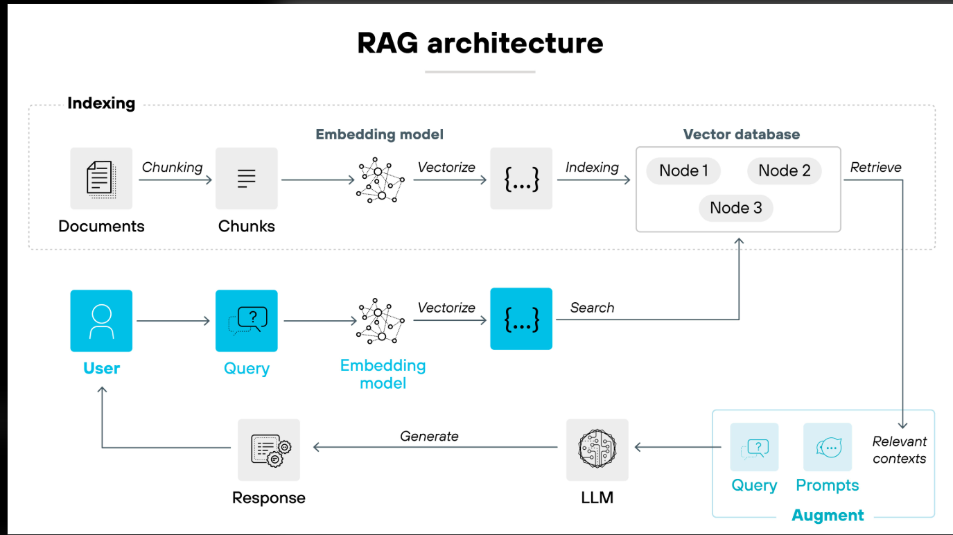
Figure 1 — Architecture générale d’un système RAG. Schéma de synthèse réalisé d’après Lewis et al. (2020) et Gao et al. (2023, fig. 2).
Phase 1 : l’indexation (hors ligne)
- Collecte et nettoyage : les documents (PDF, HTML, Word…) sont convertis en texte brut.
- Découpage (chunking) : le texte est coupé en passages courts, souvent d’une centaine à quelques centaines de mots. Un passage trop grand apporte du bruit, un passage trop court perd du contexte ; des variantes (fenêtre glissante, découpage par phrases avec contexte élargi) cherchent le bon compromis.
- Encodage (embeddings) : un modèle d’encodage transforme chaque passage en un vecteur. Deux textes de sens proche ont des vecteurs proches.
- Stockage : les vecteurs sont rangés dans une base vectorielle (par exemple FAISS ou Chroma), qui retrouve rapidement les plus proches voisins d’un vecteur donné.
Phase 2 : l’interrogation (en ligne)
- Encodage de la question : avec le même modèle que pour les documents, pour que question et passages vivent dans le même espace de vecteurs.
- Recherche des K passages les plus proches : la proximité est mesurée par une similarité, le plus souvent la similarité cosinus, cos(q, d) = q·d / (‖q‖ ‖d‖). On garde les K meilleurs passages (top-K).
- Augmentation du prompt : la question et les passages sont assemblés dans un prompt, avec des consignes (« répondre uniquement à partir du contexte, citer les sources »). Dans un dialogue, l’historique peut aussi y figurer.
- Génération : le LLM rédige la réponse, soit en s’appuyant sur ses propres connaissances, soit en se limitant aux documents fournis, selon la consigne. Les passages utilisés peuvent être affichés comme sources.
Le tableau 1 résume le rôle de chaque composant. La qualité du système dépend de réglages comme la taille des passages, la valeur de K et la qualité de l’encodeur : si le retrieval ramène de mauvais passages, le LLM s’appuiera sur eux, même s’ils sont hors sujet.
Composant | Rôle | Exemples
Encodeur (embeddings) | Transformer un texte (ou une image) en vecteur | Modèles d’encodage de phrases ; CLIP pour les images
Base vectorielle | Stocker les vecteurs et retrouver les plus proches | FAISS, Chroma
Retriever (top-K) | Sélectionner les K passages les plus pertinents | Similarité cosinus, produit scalaire
Prompt augmenté | Réunir question, passages et consignes | Modèle de prompt (template)
LLM | Rédiger la réponse à partir du contexte fourni | GPT-4, Llama
Tableau 1 — Composants d’un système RAG.

2.4 Trois paradigmes : Naive, Advanced et Modular RAG
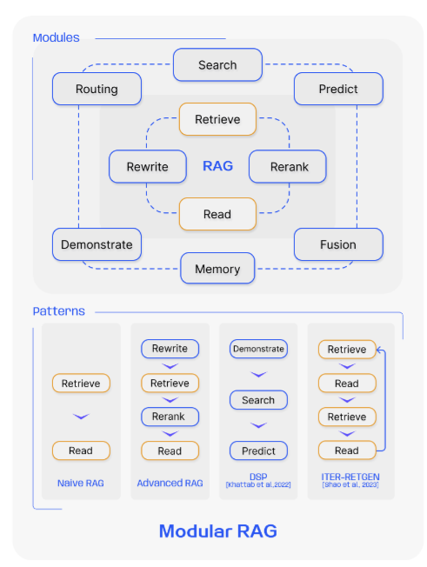
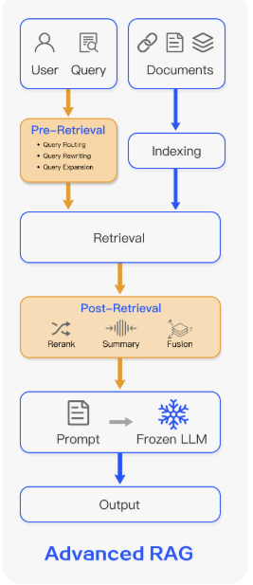
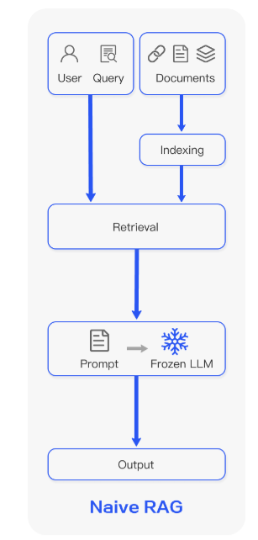
Gao et al. (2023, fig. 3) classent plus de cent travaux en trois paradigmes, de plus en plus riches (figure 2).

Figure 2 — Les trois paradigmes du RAG. Schéma redessiné d’après Gao et al. (2023, fig. 3).
- Naive RAG : le schéma de base « indexer, récupérer, lire ». Il pâtit de trois faiblesses : une récupération imprécise (passages hors sujet ou information manquante), une génération qui peut halluciner ou recopier le contexte, et une augmentation parfois incohérente ou redondante quand plusieurs passages se recoupent.
- Advanced RAG : il ajoute des optimisations avant la recherche (reformulation de la question, expansion, routage, meilleure indexation avec métadonnées) et après (reclassement des passages, compression du contexte), tout en gardant une structure en chaîne.
- Modular RAG : il découpe le système en modules interchangeables (recherche sur plusieurs sources, mémoire, routage, fusion de requêtes, adaptation à la tâche) et autorise des flux plus riches que le simple « récupérer puis lire ».
Ces flux plus riches correspondent à trois processus d’augmentation (Gao et al., fig. 5) : la récupération itérative, qui alterne recherche et génération ; la récupération récursive, qui affine la question et la décompose en sous-questions ; et la récupération adaptative, où le modèle décide lui-même s’il doit chercher de l’information et quand s’arrêter (par exemple Self-RAG ou FLARE). Les auteurs comparent aussi le RAG au fine-tuning (fig. 4) : le RAG excelle quand les connaissances changent et doivent être traçables, le fine-tuning quand il faut ancrer un style ou un format ; les deux sont complémentaires.

2.5 Évaluer un système RAG
Gao et al. (2023, section VI) distinguent deux cibles d’évaluation, la qualité de la récupération (mesurée avec des métriques classiques de recherche d’information : Hit Rate, MRR, NDCG) et la qualité de la génération. Ils retiennent trois scores de qualité et quatre capacités, résumés dans le tableau 2. Ils précisent que ces métriques sont encore des mesures traditionnelles et non une approche standardisée. Des outils automatiques (RAGAS, ARES, TruLens) et des benchmarks (RGB, RECALL, CRUD) les mettent en œuvre.
Aspect évalué | Question posée | Porte sur
Pertinence du contexte | Les passages récupérés sont-ils précis et utiles ? | Récupération
Fidélité de la réponse | La réponse reste-t-elle fidèle au contexte, sans contradiction ? | Génération
Pertinence de la réponse | La réponse répond-elle bien à la question posée ? | Génération
Robustesse au bruit | Le système gère-t-il des documents liés mais sans information utile ? | Récupération
Rejet négatif | S’abstient-il de répondre quand le contexte ne contient pas la réponse ? | Génération
Intégration d’information | Sait-il combiner plusieurs documents pour une question complexe ? | Génération
Robustesse contrefactuelle | Ignore-t-il les erreurs connues présentes dans les documents ? | Génération
Tableau 2 — Aspects d’évaluation d’un RAG (d’après Gao et al., 2023, section VI).

2.6 Les formules du RAG
Cette section reprend les formules des modèles qui composent un RAG : l’encodeur de récupération, le retriever, puis le générateur. Elles sont issues des articles originaux (Vaswani et al., 2017 ; Karpukhin et al., 2020 ; Lewis et al., 2020). Les notations sont les suivantes : x est la question, z un passage, y la réponse, η les paramètres du retriever et θ ceux du générateur.
Les briques de base : encodeurs et attention
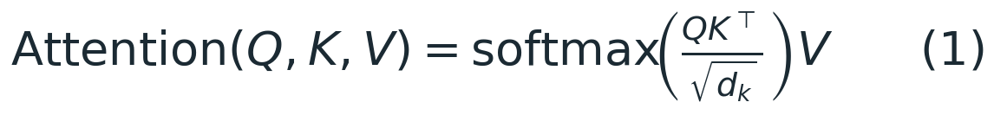
Attention (Transformers). Q, K et V sont les requêtes, clés et valeurs calculées à partir du texte, et d_k la dimension des clés. Chaque mot pondère les autres selon leur pertinence. Ce mécanisme est présent dans les encodeurs (BERT) comme dans le générateur (BART ou un LLM).
Le retriever : score, probabilité et entraînement
Score de pertinence (DPR). Deux encodeurs BERT transforment la question x et le passage z en vecteurs ; leur produit scalaire donne le score s(x, z). On peut aussi utiliser la similarité cosinus, qui revient au produit scalaire de vecteurs normalisés.
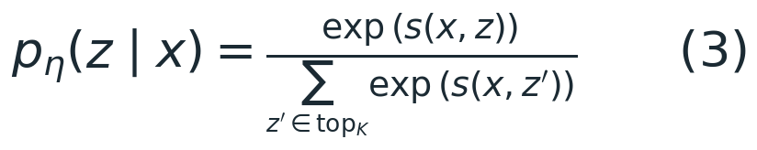
Probabilité de récupération. Les scores des K passages retenus sont transformés en probabilités par une fonction softmax. Dans Lewis et al., p_η(z|x) est proportionnelle à exp(d(z)ᵀq(x)). Le passage le mieux noté a donc le plus de poids.
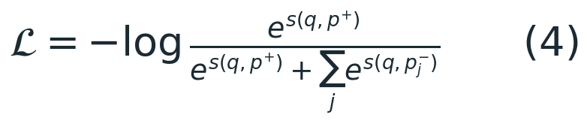
Entraînement du retriever (DPR). Pour une question q, la perte rapproche le passage pertinent p⁺ et éloigne les passages non pertinents p_j⁻ : plus le score du bon passage est élevé face aux autres, plus la perte est faible.
Le générateur et la combinaison des deux
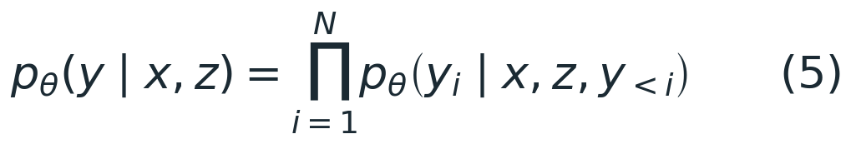
Génération autorégressive. La réponse est produite mot par mot : chaque mot y_i dépend de la question x, du passage z et des mots déjà écrits y_<i. Lewis et al. utilisent BART comme générateur ; aujourd’hui, on utilise plutôt un LLM.
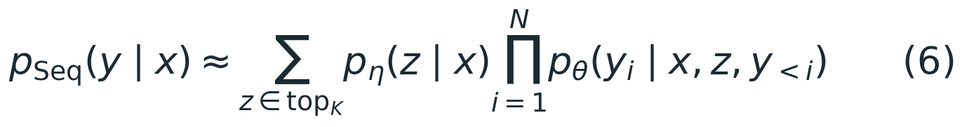
RAG-Sequence. Un même passage z sert à générer toute la réponse. On calcule la réponse pour chacun des K passages et on les combine en les pondérant par p_η(z|x).
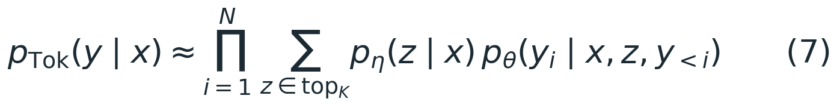
RAG-Token. Chaque mot peut s’appuyer sur un passage différent : la somme sur les passages est faite à chaque mot. Cette variante permet de combiner des informations venant de plusieurs passages dans une même réponse.

3. Le RAG multimodal : vue d’ensemble

3.1 Pourquoi passer au multimodal ?
Le RAG classique ne manipule que du texte, alors que la connaissance réelle est aussi dans des images, des vidéos, des schémas et des mises en page. Le survey de Mei et al. (2025) définit le RAG multimodal (MRAG) comme l’extension du RAG à ces données : l’étape de récupération doit trouver et combiner des connaissances venant de plusieurs modalités, et l’étape de génération utilise des modèles de langage multimodaux (MLLM) capables d’exploiter des entrées de types différents. Les auteurs donnent l’exemple d’un passager qui demande comment ranger un bagage : un guide illustré ou une courte vidéo est plus clair qu’un texte seul. En médecine, une radiographie est l’exemple le plus évident.
Gao et al. (2023, section VII-F) notaient déjà que le RAG dépasse le texte et s’étend à l’image, à l’audio, à la vidéo et au code. Le tableau 3 résume les angles sous lesquels nous allons présenter le MRAG ; c’est une synthèse personnelle, organisée d’après les sections du survey de Mei et al.
Angle | Question posée | Section
1. Évolution | Comment le MRAG est-il passé du « tout texte » au vrai multimodal ? | 3.2
2. Modalités et documents | Quelles données (image, vidéo, audio, PDF) et quelles structures ? | 3.3
3. Parsing et indexation | Faut-il extraire le contenu ou indexer directement les pages ? | 3.4
4. Retrieval | Comment retrouver, planifier, reclasser et condenser ? | 3.5
5. Génération | Quels MLLM, et quelles sorties (texte ou multimodal) ? | 3.6
6. Évaluation et défis | Quelles données de test, et quelles limites ? | 3.7
Tableau 3 — Les six angles d’étude du RAG multimodal.

3.2 Angle 1 : trois générations de MRAG
Mei et al. (2025, fig. 1 à 3) décrivent trois étapes de maturité (figure 3).
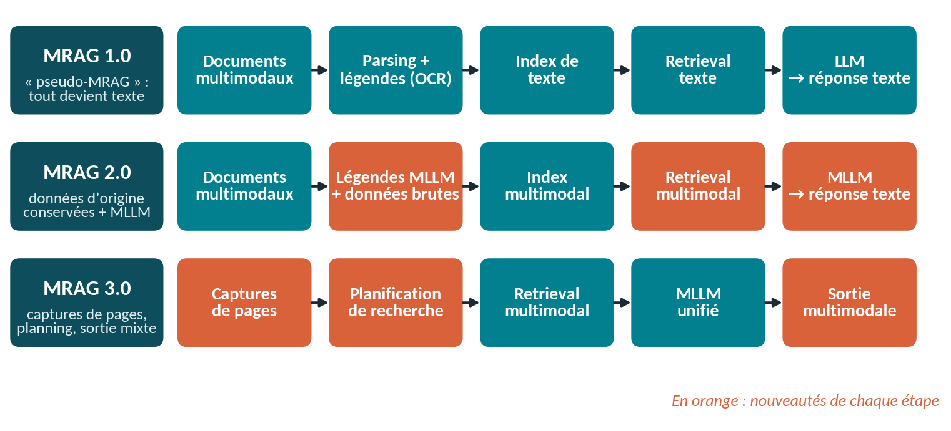
Figure 3 — Évolution du RAG multimodal. Schéma redessiné d’après Mei et al. (2025, fig. 1 à 3).
- MRAG 1.0 (« pseudo-MRAG ») : l’architecture reste celle du RAG textuel. Tout le contenu non textuel est converti en légendes (captions) par des modèles spécialisés (OCR, détection de mise en page, légendage), puis traité comme du texte. Cette conversion alourdit le système et perd de l’information, par exemple les détails fins d’une image.
- MRAG 2.0 : les données multimodales d’origine sont conservées dans la base. Un MLLM produit les légendes, la recherche peut être cross-modale (une requête texte retrouve une image), et un MLLM génère la réponse à partir des données brutes. La perte d’information est réduite, mais la recherche multimodale reste moins performante que la recherche textuelle.
- MRAG 3.0 : les pages de documents sont conservées sous forme de captures d’écran ; un module de planification de recherche décide s’il faut chercher et dans quelle modalité ; et la sortie peut elle-même être multimodale (texte accompagné d’images ou de vidéos).

3.3 Angle 2 : modalités et types de documents
Mei et al. classent les documents selon leur structure : non structurés (texte, images, vidéos, audio), semi-structurés (PDF, HTML, XML, JSON, où la structure se perd souvent à l’extraction) et structurés (bases de données, graphes de connaissances). Le MRAG s’intéresse surtout aux deux premières catégories. Côté modalités, Gao et al. citent par exemple RA-CM3 (récupération et génération de texte et d’images), BLIP-2 (encodeurs d’images figés couplés à un LLM), des méthodes pour l’audio (reconnaissance vocale augmentée), la vidéo (Vid2Seq) et le code.

3.4 Angle 3 : parsing et indexation des documents
Comment rendre une page de PDF consultable ? Mei et al. distinguent deux familles. Les méthodes par extraction passent par l’OCR, la détection de mise en page, puis le légendage des figures et des tableaux, avec des modèles différents selon la modalité ; elles sont lentes, propagent leurs erreurs et perdent la structure du document. Les méthodes par représentation indexent directement la capture d’écran de la page avec un modèle vision-langage (DSE, ColPali, section 3.8) et évitent ces étapes intermédiaires. Les auteurs relèvent un écart de performance entre la recherche multimodale brute et la recherche textuelle, ce qui a conduit à des approches hybrides : OCR pour l’index texte, captures pour l’index visuel, et fusion des deux résultats.

3.5 Angle 4 : le retrieval multimodal
La recherche se décompose en planification, retriever, reclassement et condensation.
- Planification de la recherche. Les systèmes à planification fixe appliquent toujours la même chaîne (par exemple une recherche d’images pour toute requête contenant une image). Mei et al. rapportent que forcer une recherche d’images peut être contre-productif, car des images trompeuses dégradent la réponse. La planification adaptative décide au contraire, pour chaque question, s’il faut chercher et dans quelle modalité (aucune, texte ou image), et reformule la requête en intégrant les indices visuels ; OmniSearch est un exemple d’agent de ce type.
- Retriever. Deux architectures : « single-stream », où l’image et le texte sont fusionnés dans un même modèle (interactions fines mais calcul coûteux) et « dual-stream », où deux encodeurs séparés sont alignés par apprentissage contrastif (rapide, mais sans interaction explicite) ; plus une famille générative où un modèle produit directement l’identifiant du document. Pour relier texte et image, les modèles de type CLIP sont centraux ; des retrievers unifiés (UniIR, VISTA) et des retrievers de documents visuels (ColPali, DSE) étendent l’idée.
- Reranker et refiner. Le reranker reclasse les candidats avec un modèle plus fin (réglé sur la tâche ou simplement guidé par un prompt) ; le refiner condense le contexte (compression de prompt, réduction des tokens visuels) pour respecter la fenêtre de contexte et accélérer l’inférence.

3.6 Angle 5 : la génération multimodale
Côté entrée, les MLLM acceptent désormais des images puis des vidéos et des modalités arbitraires (BLIP-2, InstructBLIP, InternVL, GPT-4, NExT-GPT). Côté sortie, Mei et al. s’intéressent aux réponses qui mêlent texte et autres modalités, selon trois cas : la donnée multimodale est la réponse, elle améliore l’exactitude (un tutoriel pas à pas illustré), ou elle enrichit simplement la réponse. Deux voies existent : une génération native par un MLLM unifié, ou une augmentation après coup, qui repère où insérer une image, récupère des candidats puis choisit le meilleur (par exemple MuRAR).

3.7 Angle 6 : évaluation, données et défis
Mei et al. recensent des jeux de données pour évaluer le MRAG, par exemple KB-VQA, OK-VQA, WebQA, MultimodalQA, ViQuAE ou InfoSeek (questions visuelles nécessitant une connaissance externe), et pour les documents visuels le benchmark ViDoRe (section 3.8). Les défis qu’ils soulignent sont : une recherche multimodale encore moins performante que la recherche textuelle ; la lourdeur du parsing ; la difficulté d’organiser des éléments de nature différente dans un prompt cohérent ; la sensibilité au principe « garbage in, garbage out » ; et le coût de calcul.

3.8 Un exemple détaillé : ColPali (Faysse et al., 2024)
ColPali illustre bien le passage de la recherche « par extraction » à la recherche « par représentation ». Les auteurs partent d’un constat : dans les systèmes industriels, le goulot d’étranglement n’est pas le modèle d’embedding mais le pipeline d’ingestion des PDF (OCR, détection de mise en page, découpage, légendage). Ils proposent d’indexer directement l’image de chaque page avec un modèle vision-langage (figure 4).
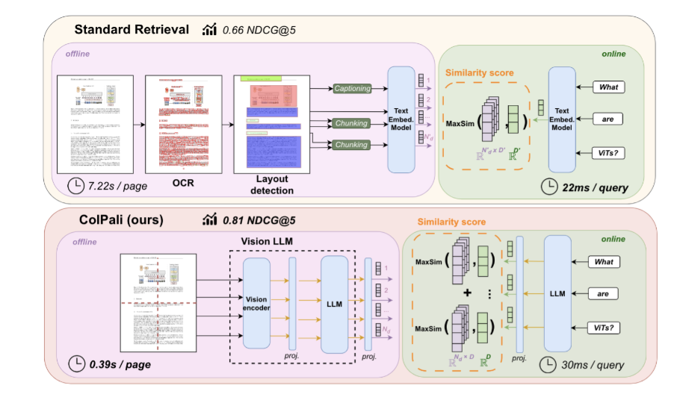
Figure 4 — Pipeline standard et ColPali. Schéma redessiné d’après Faysse et al. (2024, fig. 1).
ColPali est une extension de PaliGemma-3B : chaque vecteur de sortie, qu’il provienne d’un patch d’image ou d’un token de texte, est projeté dans un espace de dimension 128, comme dans ColBERT. La page est donc représentée par plusieurs vecteurs, et la requête par un vecteur par token. Le score d’appariement est calculé par « late interaction » : pour chaque token de la requête, on prend sa similarité maximale avec les vecteurs de la page, puis on additionne (équation 12). Le modèle est entraîné avec une perte contrastive sur 118 695 paires requête-page (équation 13). Pour évaluer ce type de système, les auteurs créent le benchmark ViDoRe, qui regroupe des tâches académiques (DocVQA, InfoVQA, TAT-DQA, arXivQA, TabFQuAD) et des tâches pratiques (énergie, administration, santé, IA, environnement), mesurées en nDCG@5.
Système (BGE-M3 sauf mention) | nDCG@5 moyen | Remarque
Unstructured + OCR | 66,1 | Pipeline textuel
Unstructured + légendage (Claude-3 Sonnet) | 67,0 | Pipeline textuel + légendes
SigLIP (vanilla) | 51,4 | VLM contrastif, un vecteur
BiPali | 58,8 | PaliGemma, un vecteur
ColPali (late interaction) | 81,3 | Multi-vecteurs
Tableau 4 — Résultats moyens sur ViDoRe (Faysse et al., 2024, tableau 2).
L’écart est le plus net sur les documents visuellement riches : 79,1 sur ArxivQA contre 40,1 pour la meilleure variante du pipeline textuel, 81,8 contre 71,9 sur InfoVQA et 83,9 contre 70,8 sur TabFQuAD. En contrepartie, ColPali stocke environ 257,5 Ko par page (un vecteur par patch) et son encodage de requête prend environ 30 ms contre 22 ms pour BGE-M3 ; les auteurs montrent qu’un regroupement des vecteurs (token pooling) peut réduire leur nombre de 66,7 % en conservant 97,8 % des performances.

3.9 Les formules du RAG multimodal
Le RAG multimodal repose sur des encodeurs qui alignent image et texte, puis sur une recherche entre modalités. Les formules suivantes viennent de CLIP (Radford et al., 2021), d’ALBEF (Li et al., 2021) et de ColPali (Faysse et al., 2024).
L’alignement image-texte : CLIP et ALBEF
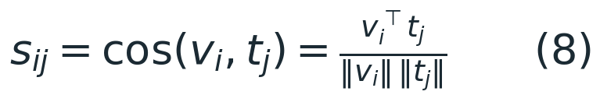
Similarité image-texte. v_i est le vecteur de l’image i, t_j celui du texte j. s_ij est leur similarité cosinus : elle est élevée si l’image et le texte vont ensemble.
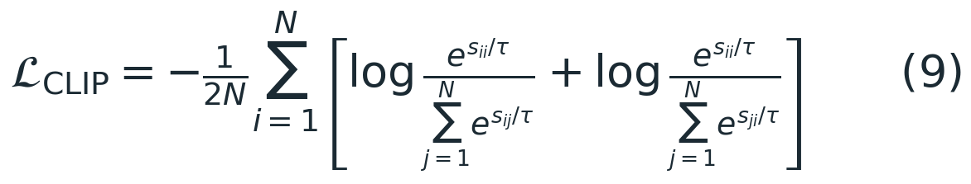
Perte contrastive de CLIP. Sur un lot de N paires image-texte, on augmente la similarité des vrais couples (s_ii) par rapport aux faux couples (s_ij), dans les deux sens : image vers texte, puis texte vers image. τ est un paramètre de température. C’est cette perte qui construit l’espace commun où une image peut servir de requête pour retrouver du texte.
ALBEF. Le modèle d’encodage du cas médical (section 4) combine trois pertes (version simplifiée, sans la distillation par momentum de l’article original). La perte contrastive image-texte (itc) reprend l’idée de CLIP : y désigne la cible (le vrai couple), p la probabilité prédite et H l’entropie croisée. La perte d’appariement (itm) apprend à dire si une image et un texte vont ensemble, et la perte de texte masqué (mlm) à retrouver des mots cachés à partir de l’image et du texte.
La late interaction : ColPali
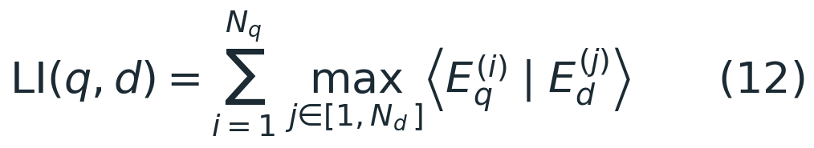
Late interaction. E_q et E_d sont les matrices de vecteurs de la requête (N_q vecteurs) et de la page (N_d vecteurs). Pour chaque vecteur de la requête, on retient son produit scalaire maximal avec les vecteurs de la page, puis on additionne : chaque mot de la requête « cherche » la zone de la page qui lui correspond le mieux.
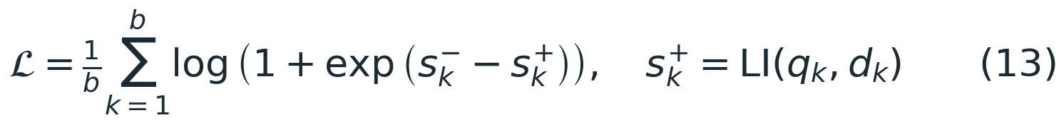
Perte d’entraînement de ColPali. Sur un lot de b paires requête-page, s_k⁺ est le score du bon couple et s_k⁻ le score maximal parmi les faux couples du lot. La perte est faible quand le bon couple dépasse nettement le meilleur faux couple.
Le RAG multimodal
Retrieval multimodal. f_img et f_txt sont les encodeurs d’image et de texte, et x_img l’image de requête. On garde les K textes t dont le score est le plus élevé.
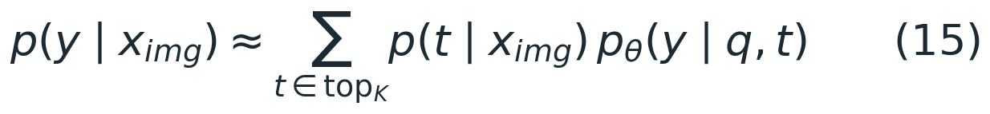
Génération multimodale. On retrouve la forme de RAG-Sequence (équation 6), mais la requête est une image x_img ; q est la consigne textuelle donnée au générateur.

4. Le RAG multimodal en médecine : la radiologie

4.1 Le problème
La rédaction des comptes rendus occupe une part importante du temps des radiologues. Automatiser un brouillon est donc attractif, mais les systèmes de génération d’images vers texte « de bout en bout » (par exemple R2Gen ou M2 Trans, cités par Ranjit et al.) produisent des erreurs factuelles et des contenus non pertinents. Les approches par pure récupération, comme CXR-RePaiR (Endo et al., 2021), réutilisent des phrases de vrais rapports, ce qui limite l’invention. Ranjit et al. (2023) recensent leurs défauts : récupérations non pertinentes quand K est supérieur à 1 pour des examens sans anomalie, bruit (références à des examens antérieurs, noms de médecins), doublons, impossibilité de choisir le format du rapport, et risque d’assembler des phrases issues de patients différents.

4.2 Pourquoi le RAG est pertinent ici
Le RAG combine les deux approches : un récupérateur spécialisé en radiologie apporte des phrases fiables, et un LLM généraliste les reformule, les filtre et les met en forme selon des instructions. Les travaux récents suivent cette logique avec des variantes : récupération de rapports « conscients des faits » (Sun et al., 2024), extraction de phrases clés pour limiter les hallucinations (Choi et al., 2025) ou ajout de concepts visuels interprétables (Soda et al., 2026). Les revues de la littérature sur le RAG en médecine montrent toutefois que le RAG multimodal reste encore peu représenté face au RAG textuel (Yang et al., 2025 ; revue JMIR, 2025).

4.3 Cas d’étude : CXR-RePaiR-Gen (Ranjit et al., 2023)
Méthode
Les auteurs partent de l’hypothèse qu’il n’est pas nécessaire d’avoir un générateur spécialisé en médecine : il suffit d’un récupérateur spécialisé couplé à un LLM généraliste. Leur système, CXR-RePaiR-Gen, applique exactement l’architecture générale de la section 2.3 (figure 5 et tableau 5).
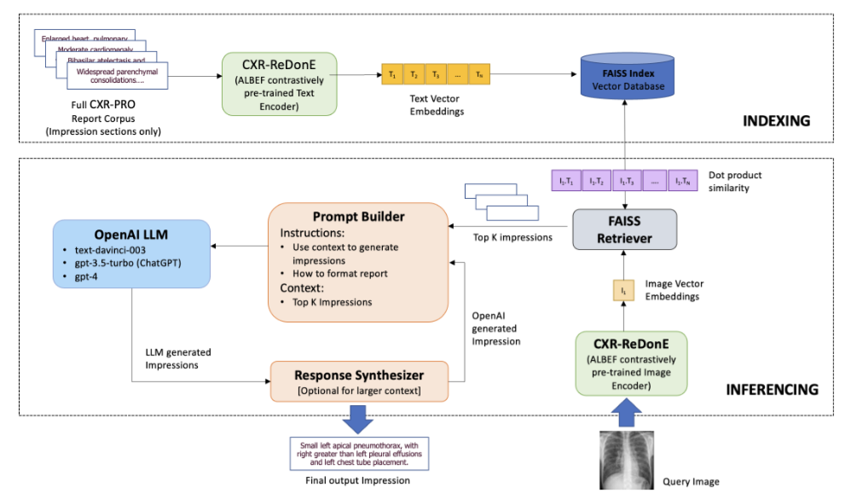
Figure 5 — Architecture de CXR-RePaiR-Gen. Schéma redessiné d’après Ranjit et al. (2023, fig. 1).
Élément du RAG | Dans CXR-RePaiR-Gen
Documents indexés | Impressions de CXR-PRO (374 139 rapports, sans références aux examens antérieurs), au niveau du rapport ou de la phrase
Encodeur | ALBEF issu de CXR-ReDonE : image et texte dans un même espace de vecteurs
Requête | La radiographie x du patient (une image)
Recherche top-K | Produit scalaire, K = 1, 2 ou 3 phrases
Prompt augmenté | Instructions Q + phrases récupérées
LLM | text-davinci-003, GPT-3.5-turbo ou GPT-4
Tableau 5 — Correspondance entre l’architecture générale du RAG et CXR-RePaiR-Gen.
Les K phrases les plus proches de l’image sont sélectionnées par produit scalaire (équation 16), puis insérées dans un prompt avec des instructions (équation 17). Les instructions demandent d’écrire l’impression uniquement à partir du contexte, de ne pas mentionner d’examens antérieurs ni d’actions de suivi, et de limiter la longueur. Le LLM ne voit donc que du texte : la radio sert uniquement à interroger la base.
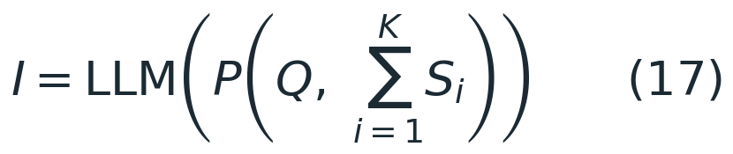
Formules de Ranjit et al. S(R) est le corpus de phrases construit à partir des rapports R, f la similarité par produit scalaire entre une phrase s et l’image x (équation 16). I est l’impression générée par le LLM à partir du prompt P, des instructions Q et des K phrases S_i (équation 17).
Mode « refine ». Si le contexte dépasse la limite du LLM, l’impression est construite par étapes : l’impression I_{k-1} déjà obtenue et la k-ième phrase S_k sont passées au LLM (équation 18). Ce mécanisme n’a pas été nécessaire dans les expériences, car K reste petit.
Avec quelques exemples dans le prompt (few-shot), le système peut aussi produire une sortie structurée (JSON) qui liste pathologie, position, sévérité et taille, ce qui montre qu’un même système peut s’adapter à plusieurs contextes cliniques par simple modification du prompt.
Évaluation
Le système est testé sur 2 188 radiographies de CXR-PRO et sur MS-CXR (1 162 paires image-phrase portant sur huit anomalies cardio-pulmonaires), deux jeux annotés avec des radiologues certifiés. La référence de comparaison est CXR-ReDonE, approche de pure récupération. Trois métriques automatiques sont utilisées : BERTScore et S_emb (similarité sémantique avec le rapport de référence, S_emb étant calculée avec le modèle CheXbert) et RadGraph F1 (recouvrement des entités cliniques).
Résultats
Le tableau 6 reprend les résultats sur CXR-PRO avec un corpus de phrases.
K | Méthode | BERTScore | S_emb | RadGraph F1
1 | CXR-ReDonE | 0,2455 | 0,4029 | 0,0861
1 | CXR-RePaiR-Gen (davinci-003) | 0,2610 | 0,4116 | 0,0774
3 | CXR-ReDonE | 0,2276 | 0,3787 | 0,1104
3 | CXR-RePaiR-Gen (davinci-003) | 0,2782 | 0,4030 | 0,1018
3 | CXR-RePaiR-Gen (GPT-3.5-turbo) | 0,2748 | 0,3973 | 0,0991
3 | CXR-RePaiR-Gen (GPT-4) | 0,2865 | 0,4026 | 0,1061
Tableau 6 — Résultats sur CXR-PRO (Ranjit et al., 2023, tableau 3, extrait). En gras : meilleure valeur par colonne dans chaque groupe de K.
Avec GPT-4 et K = 3, le BERTScore passe de 0,2276 à 0,2865 (soit environ +25,9 % en relatif) et le S_emb de 0,3787 à 0,4026 (+6,3 %). Le RadGraph F1 reste proche de celui de la baseline (0,1061 contre 0,1104) sans la dépasser, ce que les auteurs expliquent par le fait que le générateur ne peut pas citer plus d’entités cliniques que celles fournies par la récupération : en dépasser le score signifierait qu’il en invente. Sur MS-CXR (davinci-003, K = 3), le BERTScore passe de 0,1102 à 0,1970 et le S_emb de 0,3494 à 0,3880.
Les auteurs relèvent d’autres résultats. Les impressions générées sont plus concises et moins bruitées que celles de la baseline. Avec GPT-4, les instructions sont bien suivies : les 40 recommandations de suivi présentes dans les contextes ont toutes été exclues, et 80 des 87 références à des examens antérieurs ont été retirées. Pour mesurer les hallucinations, ils comparent la sortie au contexte récupéré : la similarité S_emb moyenne est de 0,8466, et environ 87 % des impressions dépassent 0,70, ce qui indique, selon eux, une absence d’invention. Enfin, la température du LLM n’a presque pas d’effet sur les scores, ce qu’ils attribuent à l’instruction de s’en tenir au contexte.
Limites reconnues par les auteurs
Le contenu généré est limité par ce qui est récupéré : le retriever doit ramener toutes les entités cliniques pertinentes, puisque le LLM est contraint de rester dans le contexte. Les auteurs suggèrent des encodeurs contrastifs plus sensibles aux détails fins de l’image (sévérité, taille, position) et une meilleure ingénierie de prompt pour le texte médical.

5. Analyse critique

5.1 Apports
- Fiabilité accrue : la sortie est ancrée dans de vrais rapports et le générateur est contraint de ne pas sortir du contexte.
- Pas de modèle médical à entraîner : seul le récupérateur est spécialisé ; le LLM généraliste est utilisé tel quel, ce qui réduit le coût.
- Contrôle du contenu et du format : les instructions permettent d’éliminer le bruit (suivis, références antérieures) et de produire des sorties structurées adaptées à différents services.
- Traçabilité : les phrases sources étant connues, on peut montrer au radiologue sur quoi repose le brouillon, ce qu’un modèle de bout en bout ne permet pas.

5.2 Limites
- Dépendance totale au retrieval : les auteurs le reconnaissent, le contenu généré est limité par ce qui est récupéré. Si le récupérateur manque une anomalie, le rapport l’ignorera.
- Le LLM ne voit pas l’image : le système est multimodal seulement dans sa partie de récupération. Une anomalie fine (taille, sévérité, position) ne peut pas être vérifiée par le générateur, et les auteurs eux-mêmes proposent des encodeurs plus sensibles à ces détails comme piste d’amélioration.
- Évaluation limitée : l’étude repose sur des métriques automatiques ; l’article ne rapporte pas d’évaluation par des radiologues, et la sortie structurée n’est évaluée que qualitativement. Les scores absolus restent faibles (BERTScore autour de 0,28) et les gains sont surtout relatifs. Par ailleurs, la mesure d’hallucination repose elle-même sur une similarité d’embeddings, qui n’est pas une vérification clinique.
- Généralisation incertaine : un seul type d’examen (radiographie thoracique) et une base issue de MIMIC-CXR, un jeu de données en anglais provenant d’un contexte hospitalier particulier. Les revues du domaine notent d’ailleurs l’usage fréquent d’encodeurs centrés sur l’anglais et une attention insuffisante aux biais et à la sécurité (Yang et al., 2025).
- Dépendance à des modèles propriétaires : l’emploi des API d’OpenAI pose des questions de reproductibilité, de coût, de pérennité des modèles et de localisation des données.

5.3 Enjeux éthiques
L’intégration de tels outils dans la pratique clinique soulève plusieurs enjeux, résumés dans le tableau 7.
Enjeu | Risque | Piste de réponse
Responsabilité | Qui répond d’une erreur : le radiologue, l’hôpital, l’éditeur de l’outil ? | Brouillon toujours validé par un humain ; responsabilité clairement définie
Biais d’automatisation | Le radiologue valide trop vite un texte plausible et fluide | Afficher les sources, former les utilisateurs, auditer les erreurs
Confidentialité | Les données d’imagerie sont sensibles ; l’envoi à une API externe expose des patients | Modèles hébergés localement, anonymisation, cadre juridique (RGPD)
Biais et équité | Base peu représentative (langue, population, matériel) : performances inégales selon les patients | Bases diversifiées, évaluation par sous-groupes
Transparence | Raisonnement opaque du retrieval et du LLM | Traçabilité des sources, documentation du système
Régulation | Un tel outil peut relever des dispositifs médicaux | Validation clinique et conformité aux règlements applicables
Tableau 7 — Principaux enjeux éthiques et pistes de réponse (synthèse personnelle, à partir de la littérature citée).
Un point mérite d’être souligné : le risque principal n’est pas que l’IA se trompe de façon grossière, mais qu’elle produise des comptes rendus plausibles et subtilement faux, que l’on aura moins tendance à remettre en question. L’évaluation doit donc se faire sur des critères cliniques, avec des experts, et pas uniquement sur des scores de similarité.

6. Conclusion
Le RAG répond à des limites bien identifiées des LLM (connaissances figées, hallucinations, absence de sources) en les couplant à une base de documents ; son architecture, de l’indexation à la génération, s’est enrichie des paradigmes Naive, Advanced et Modular. Le RAG multimodal prolonge cette idée aux images, aux vidéos et aux documents visuels : il est passé d’une conversion de tout en texte à des systèmes qui conservent les données d’origine, indexent directement les pages (ColPali) et planifient leur recherche. En radiologie, l’étude CXR-RePaiR-Gen en est une illustration claire : en ajoutant une étape de génération à un système de récupération, elle améliore des métriques de similarité sémantique, produit des impressions plus concises et permet de contrôler le format. Ses limites sont toutefois nettes : dépendance à la qualité du retrieval, générateur aveugle à l’image, évaluation sans expertise clinique. Avant tout usage réel, des évaluations avec des radiologues et un encadrement éthique et juridique rigoureux sont indispensables. Le RAG multimodal apparaît ainsi comme une aide prometteuse à la rédaction, qui doit rester sous le contrôle du praticien.

Références
Choi, K. et al. (2025). Leveraging LLMs for Multimodal Retrieval-Augmented Radiology Report Generation via Key Phrase Extraction. arXiv:2504.07415. https://arxiv.org/abs/2504.07415
Endo, M. et al. (2021). Retrieval-based chest x-ray report generation using a pre-trained contrastive language-image model. Machine Learning for Health, PMLR.
Faysse, M. et al. (2024). ColPali: Efficient Document Retrieval with Vision Language Models. arXiv:2407.01449. https://arxiv.org/abs/2407.01449
Gao, Y. et al. (2023). Retrieval-Augmented Generation for Large Language Models: A Survey. arXiv:2312.10997. https://arxiv.org/abs/2312.10997
Karpukhin, V. et al. (2020). Dense Passage Retrieval for Open-Domain Question Answering. EMNLP. arXiv:2004.04906. https://arxiv.org/abs/2004.04906
Lewis, P. et al. (2020). Retrieval-Augmented Generation for Knowledge-Intensive NLP Tasks. NeurIPS 33. https://arxiv.org/abs/2005.11401
Li, J. et al. (2021). Align before Fuse: Vision and Language Representation Learning with Momentum Distillation (ALBEF). NeurIPS. arXiv:2107.07651. https://arxiv.org/abs/2107.07651
Mei, L., Mo, S., Yang, Z., Chen, C. (2025). A Survey on Multimodal Retrieval-Augmented Generation. arXiv:2504.08748. https://arxiv.org/abs/2504.08748
Radford, A. et al. (2021). Learning Transferable Visual Models From Natural Language Supervision (CLIP). ICML. arXiv:2103.00020. https://arxiv.org/abs/2103.00020
Ranjit, M., Ganapathy, G., Manuel, R., Ganu, T. (2023). Retrieval Augmented Chest X-Ray Report Generation using OpenAI GPT models. arXiv:2305.03660. https://arxiv.org/abs/2305.03660
Soda, P., Sicilia, R., Guarrasi, V. (2026). Concept-Enhanced Multimodal RAG: Towards Interpretable and Accurate Radiology Report Generation. arXiv:2602.15650. https://arxiv.org/abs/2602.15650
Sun, L. et al. (2024). Fact-Aware Multimodal Retrieval Augmentation for Accurate Medical Radiology Report Generation. arXiv:2407.15268. https://arxiv.org/abs/2407.15268
Vaswani, A. et al. (2017). Attention Is All You Need. NeurIPS. arXiv:1706.03762. https://arxiv.org/abs/1706.03762
Yang, R. et al. (2025). Retrieval-Augmented Generation in Medicine: A Scoping Review of Technical Implementations, Clinical Applications, and Ethical Considerations. arXiv:2511.05901. https://arxiv.org/abs/2511.05901
Improving Large Language Model Applications in the Medical and Nursing Domains With Retrieval-Augmented Generation: Scoping Review (2025). JMIR. https://www.jmir.org/2025//e80557/

